对于以压缩包发布的软件，在它的目录下通常都有一个配置脚本configure，它的作用确定编译参数(比如头文件位置、连接库位置等)，然后生成Makefile以编译程序。可以进入该软件的目录，执行"./configure --help"命令查看使用帮。
一个程序能正确编译、链接、运行需要满足3个条件：预处理时能找到头文件，连接时能找到库(静态库或动态库），运行时能找到库。下面介绍头文件的搜索路径

一，GCC 搜索头文件有三种策略：
1.内定搜索目录，这是编译器自身预设的目录。由于是内定的，一定会搜索，所以总是最后才搜索。
2.手动指定搜索目录。可以在执行配置命令configure前，通过环境变量C_INCLUDE_PATH进行设定；也可以在执行配置命令configure时，通过-I选项进行指定。（也就是-I指定搜索路径）
3.

- 手动指定搜索路径
- -I参数
- 手动指定不进行搜索的目录。这是在执行配置命令时，使用-nostdin选项进行指定。
-nostdinc选项
使编译器不在系统缺省的头文件目录里面找头文件,一般和 -I 联合使用,明确限定头文 件的位置。

-nostdin C++选项
规定不在 g++ 指定的标准路经中搜索,但仍在其他路径中搜索。此选项在创libg++库使 用GCC指定头文件的方式

- 内定的搜索路径：
- 系统预设的头文件路径，系统预设的头文件目录是通过环境变量C_INCLUDE_PATH来设置的，这个变量的值要在执行配置命令configure之前设置。
- 编译器预设目录，编译器预设目录由编译器自己决定的，不由程序代码决定的，这是不需要工人设置或指定的。

二，在程序中，常用两种方法来包含头文件：
#include <headerfile.h>
#include "headerfile.h"
当#include <headerfile.h> 时，编译时按照"编译命令指定目录--->--->系统预设目录--->编译器预设"的顺序搜索头文件。（编译器预设在最后）

当#include "headerfile.h"，编译时按照"源文件当前目录---->编译命令指定目录--->系统预设目录--->编译器预设"的顺序搜索头文件。

通过cpp -v命令，可以查看标准系统头文件的路径。
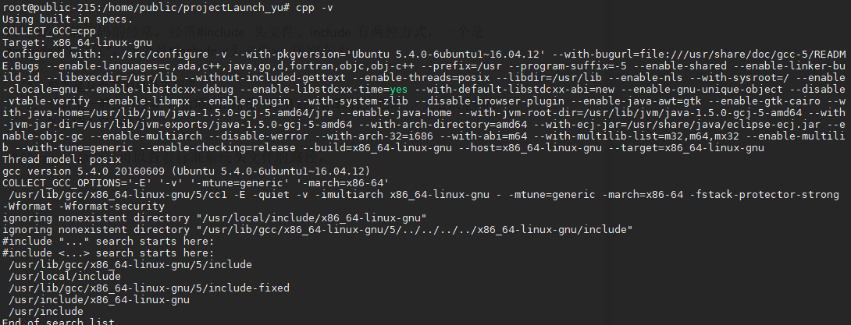

注意：usr并不是user用户的缩写，而是unix system resource 的缩写。

- 例子
1，编译命令指定目录
"指定的"头文件目录是编译程序时使用" -I "选项来指定目录。举个例子：
mkdir -p /work/AAA/include /*临时目录，测试用*/
mkdir -p /work/BBB/include /*临时目录，测试用*/

export C_INCLUDE_PATH=/work/AAA/include
echo 'main() {}' | arm-linux-gcc -I/work/BBB/include -E -v -
得到以下输出内容，从中可以看到查找头文件时的路径及优先顺序：
#include "....." search starts here:
#include <.....> search starts here:
/work/BBB/include /work/AAA/include

- 总结
头文件的查找路径及优先顺序:
- 如果源文件中使用双引号来包含头文件，则首先在源文件当前目录查找头文件。
2. 如果编译时使用"-I/some/dir",则在/some/dir中查找。
3. 如果设置了环境变量C_INCLUDE_PATH,则在指定的目录中查找。
4. 最后在编译器预设的路径中查找，这是不需要指定的，编译时一定会在该路径中搜索所需的头文件。

所以，编译程序时如果出现了找不到头文件的错误，可以通过设置C_INCLUDE_PATH或给编译器设置"-I"选线来指定头文件目录，也可以在执行配置命令configure之前设置C_INCLUDE_PATH或CFLAGS,如果不设置CFLAGS，它的默认值为"-g -O2"，比如：
export C_INCLUDE_PATH="/some/dir/1:/some/dir/2"
export CFLAGS = "-g -O2 -I/some/dir" #如果设置了C_INCLUDE_PATH,就可以不设置CFLAGS
./configure
还有更好的方法，当明确知道要使用哪个动态库时，可以通过pkg-config命令获知要使用这个库时编译时的参数、连接时的参数。
先执行一下命令体验一下：
export PKG_CONFIG_PATH=/work/tools/gcc-3.4.5-glibc-2.3.6/arm-linux/lib/pkgconfig
pkg-config --cflags uuid -I/work/tools/gcc-3.4.5-glibc-2.3.6/arm-linux/include

五，gcc 在编译时如何去寻找所需要的头文件
-I选项指定的目录--->gcc的环境变量（也就是系统指定的路径，下面的环境变量是由gcc来使用的） C_INCLUDE_PATH,CPLUS_INCLUDE_PATH,OBJC_INCLUDE_PATH--->再找编译器内定目录（编译器提供的内部目录）
如果装gcc的时候，是有给定的prefix的话，那么就是
/usr/include
prefix/include
prefix/xxx-xxx-xxx-gnulibc/include
prefix/lib/gcc-lib/xxxx-xxx-xxx-gnulibc/2.8.1/include

pkg-config原理及用法
我们在用第三方库的时候，经常会用到pkg-config这个东西来编译程序。那pkg-config究竟是什么呢？
pkgconfig有什么用：
大家应该都知道用第三方库，就少不了要使用到第三方的头文件和库文件。我们在编译、链接的时候，必须要指定这些头文件和库文件的位置。
对于一个比较大第三方库，其头文件和库文件的数量是比较多的。如果我们一个个手动地写，那将是相当麻烦的。所以，pkg-config就应运而生了。pkg-config能够把这些头文件和库文件的位置指出来，给编译器使用。如果你的系统装有gtk，可以尝试一下下面的命令$pkg-config --cflags gtk+-2.0。可以看到其输出是gtk的头文件的路径。

我们平常都是这样用pkg-config的。$gcc main.c `pkg-config --cflags --libs gtk+-2.0` -o main
上面的编译命令中，`pkg-config --cflags --libs gtk+-2.0`的作用就如前面所说的，把gtk的头文件路径和库文件列出来，让编译去获取。--cflags和--libs分别指定头文件和库文件。
Ps:命令中的`不是引号，而是数字1左边那个键位的那个符号。

其实，pkg-config同其他命令一样，有很多选项，不过我们一般只会用到--libs和--cflags选项。更多的选项可以在这里查看。

配置环境变量：
看到这里，大家可能想试一下将pkg-config用于自己的库。下面就说一下，怎么写。
首先要明确一点，因为pkg-config也只是一个命令，所以不是你安装了一个第三方的库，pkg-config就能知道第三方库的头文件和库文件所在的位置。pkg-config命令是通过查询XXX.pc文件而知道这些的。我们所需要做的是，写一个属于自己的库的.pc文件。
但pkg-config又是如何找到所需的.pc文件呢？这就需要用到一个环境变量PKG_CONFIG_PATH了。这环境变量写明.pc文件的路径，pkg-config命令会读取这个环境变量的内容，这样就知道pc文件了。
对于Ubuntu系统，可以用root权限打开/etc/bash.bashrc文件。在最后输入下面的内容。
这样，pkg-config就会去/usr/local/lib/pkgconfig目录下，寻找.pc文件了。
现在pkg-config能找到我们的.pc文件。但如果有多个.pc文件，那么pkg-config又怎么能正确找到我想要的那个呢？这就需要我们在使用pkg-config命令的时候去指定。比如$gcc main.c `pkg-config --cflags --libs gtk+-2.0` -o main就指定了要查找的.pc文件是gtk+-2.0.pc。又比如，有第三方库OpenCV，而且其对应的pc文件为opencv.pc，那么我们在使用的时候，就要这样写`pkg-config --cflags --libs opencv`。这样，pkg-config才会去找opencv.pc文件。
pc文件书写规范：
好了，现在我们开始写自己的.pc文件。只需写5个内容即可：Name、Description、Version、Cflags、Libs。
比如简单的：

Name: opencv

Description:OpenCV pc file

Version: 2.4

Cflags:-I/usr/local/include

Libs:-L/usr/local/lib –lxxx –lxxx
其中Name对应的内容要和这个pc文件的文件名一致。当然为了书写方便还会加入一些变量，比如前缀变量prefix。下面有一个更完整的pc文件的内容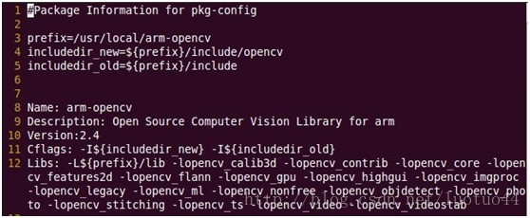
其中，Cflags和Libs的写法，是使用了-I -L -l这些gcc的编译选项。

自己测试结果
- 把自己写的头文件放到/usr/include下面，在代码中引用的是<test_head.h>。
- 在/usr/include下创建文件夹mytest，把test_head.h放到mytest中，在代码中引用的是<test_head.h>，编译不通过fatal error: test_head.h: No such file or directory。
- 在/usr/include下创建文件夹mytest，把test_head.h放到mytest中，在代码中引用的是<mytest/test_head.h>，是没问题的。

查看gcc预处理C时的的搜索目录：
echo | gcc -x c -v -E -
查看gcc预处理C++时的的搜索目录：
echo | gcc -x c++ -v -E -
查看clang预处理C++时的搜索目录：
echo | clang -x c++ -v -E -

root@public-215:/usr/lib# echo | g++ -x c -v -E -
Using built-in specs.
COLLECT_GCC=g++ //编译时所调用的总调度程序
Target: x86_64-linux-gnu //gcc编译得到的可执行文件的运行环境，cpu：64位x86， OS：linux， gnu：gcc的开发组织

//gcc配置信息
Configured with: ../src/configure -v --with-pkgversion='Ubuntu 5.4.0-6ubuntu1~16.04.12' --with-bugurl=file:///usr/share/doc/gcc-5/README.Bugs --enable-languages=c,ada,c++,java,go,d,fortran,objc,obj-c++ --prefix=/usr --program-suffix=-5 --enable-shared --enable-linker-build-id --libexecdir=/usr/lib --without-included-gettext --enable-threads=posix --libdir=/usr/lib --enable-nls --with-sysroot=/ --enable-clocale=gnu --enable-libstdcxx-debug --enable-libstdcxx-time=yes --with-default-libstdcxx-abi=new --enable-gnu-unique-object --disable-vtable-verify --enable-libmpx --enable-plugin --with-system-zlib --disable-browser-plugin --enable-java-awt=gtk --enable-gtk-cairo --with-java-home=/usr/lib/jvm/java-1.5.0-gcj-5-amd64/jre --enable-java-home --with-jvm-root-dir=/usr/lib/jvm/java-1.5.0-gcj-5-amd64 --with-jvm-jar-dir=/usr/lib/jvm-exports/java-1.5.0-gcj-5-amd64 --with-arch-directory=amd64 --with-ecj-jar=/usr/share/java/eclipse-ecj.jar --enable-objc-gc --enable-multiarch --disable-werror --with-arch-32=i686 --with-abi=m64 --with-multilib-list=m32,m64,mx32 --enable-multilib --with-tune=generic --enable-checking=release --build=x86_64-linux-gnu --host=x86_64-linux-gnu --target=x86_64-linux-gnu
Thread model: posix //线程模型
gcc version 5.4.0 20160609 (Ubuntu 5.4.0-6ubuntu1~16.04.12) //编译器版本
COLLECT_GCC_OPTIONS='-v' '-E' '-shared-libgcc' '-mtune=generic' '-march=x86-64' //编译参数
/usr/lib/gcc/x86_64-linux-gnu/5/cc1 -E -quiet -v -imultiarch x86_64-linux-gnu - -mtune=generic -march=x86-64 -fstack-protector-strong -Wformat -Wformat-security

//忽略下面不存在的两行
ignoring nonexistent directory "/usr/local/include/x86_64-linux-gnu"
ignoring nonexistent directory "/usr/lib/gcc/x86_64-linux-gnu/5/../../../../x86_64-linux-gnu/include"

//系统查找头见的路径
#include "..." search starts here:
#include <...> search starts here:
/usr/lib/gcc/x86_64-linux-gnu/5/include
/usr/local/include
/usr/lib/gcc/x86_64-linux-gnu/5/include-fixed
/usr/include/x86_64-linux-gnu
/usr/include
End of search list.
# 1 "<stdin>"
# 1 "<built-in>"
# 1 "<command-line>"
# 1 "/usr/include/stdc-predef.h" 1 3 4
# 1 "<command-line>" 2
# 1 "<stdin>"

//下面两个变量是编译器在编译过程中，最终使用的路径
COMPILER_PATH=/usr/lib/gcc/x86_64-linux-gnu/5/:/usr/lib/gcc/x86_64-linux-gnu/5/:/usr/lib/gcc/x86_64-linux-gnu/:/usr/lib/gcc/x86_64-linux-gnu/5/:/usr/lib/gcc/x86_64-linux-gnu/
LIBRARY_PATH=/usr/lib/gcc/x86_64-linux-gnu/5/:/usr/lib/gcc/x86_64-linux-gnu/5/../../../x86_64-linux-gnu/:/usr/lib/gcc/x86_64-linux-gnu/5/../../../../lib/:/lib/x86_64-linux-gnu/:/lib/../lib/:/usr/lib/x86_64-linux-gnu/:/usr/lib/../lib/:/usr/lib/gcc/x86_64-linux-gnu/5/../../../:/lib/:/usr/lib/
COLLECT_GCC_OPTIONS='-v' '-E' '-shared-libgcc' '-mtune=generic' '-march=x86-64'

C_INCLUDE_PATH给这个gcc的环境变量赋值，就是相当于加上“-I路径”的选项。
一个空的元素会指示编译器搜索当前工作目录。空的元素可以出现在一个路径的开头或结尾。例如，如果CPATH的值是:/special/include，这将会等效于-I. -I/special/include. 当在不同的目录下编译的时候，因为选择了当前目录，可能会出现编译失败。

gcc -v
-v选项，显示编译过程。

-pipe
使用管道代替编译中临时文件, 在使用非 gnu 汇编工具的时候, 可能有些问题。
gcc -pipe -o hello.exe hello.c

crt1.o、crti.o、crtbegin.o：
用于生成程序的“启动代码”，这三个.o是由GCC编译器集合提供的（由GCC开发者编写的），crt就是c/c++ run time的意思，翻译为中文就是“运行时环境”。
启动代码的作用：搭建c/c++的运行环境
crt1.o：汇编写的。
①里面的_start是整个程序的开始（入口）
②main函数是由crt1.o调用
③c/c++函数运行所需要的栈，是由crt1.o建立的
crti.o：在调用main之前，实现c的一些初始化工作，比如全局变量初始化
crtbegin.o：在调用main之前，实现c++的一些初始化，比如调用全局构造函数，创建全局对象
crtend.o、crtn.o：
用于生成扫尾代码，程序运行结束时，做一些扫尾工作，这两个.o也是由gcc开发者编写的，为了方便描述，我们往往将扫尾代码认为是启动代码的一部分。
crtend.o：扫尾做什么？比如调用c++析构函数，释放全局对象的空间
crtn.o：扫尾做什么？比如，接收main函数的返回值并处理
①如果程序是裸机运行的，返回值到扫尾代码这里就结束了，裸机时返回值的意义不大
②如果程序是基于OS运行的，扫尾代码会将返回值交给OS

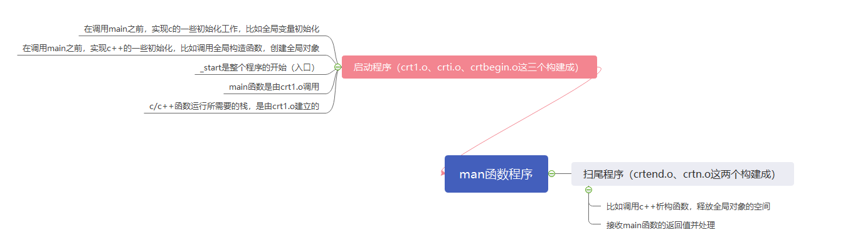

启动程序和main函数程序和扫尾程序是连接到一起的，可以从gcc -v最后链接的过程上看到。

总结：
- cpp -v 可以查看系统的头文件的搜索路径
- 也可以在编译的时候加上-v，如：gcc test.cpp -v，也会显示头文件的系统路径，而且还会显示编译用的头文件路径和库文件的路径。
- ldd可以查看当前库的或者可执行程序的依赖及路径或者当前缺少的库。
- readelf -d 也可以查看到可执行程序或库的依赖，而且如果是库的话，可以查看到库对外的使用的名字。
- objdump -x 库名/可执行文件名，也可以显示出依赖

objdump
objdump命令是Linux下的反汇编目标文件或者可执行文件的命令，它以一种可阅读的格式让你更多地了解二进制文件可能带有的附加信息。

• --archive-headers
• -a
• 显示档案库的成员信息,类似ls -l将lib*.a的信息列出。

• -b bfdname
• --target=bfdname
• 指定目标码格式。这不是必须的，objdump能自动识别许多格式，比如：

• objdump -b oasys -m vax -h fu.o
• 显示fu.o的头部摘要信息，明确指出该文件是Vax系统下用Oasys编译器生成的目标文件。objdump -i将给出这里可以指定的目标码格式列表。

• -C
• --demangle
• 将底层的符号名解码成用户级名字，除了去掉所开头的下划线之外，还使得C++函数名以可理解的方式显示出来。

• --debugging
• -g
• 显示调试信息。企图解析保存在文件中的调试信息并以C语言的语法显示出来。仅仅支持某些类型的调试信息。有些其他的格式被readelf -w支持。

• -e
• --debugging-tags
• 类似-g选项，但是生成的信息是和ctags工具相兼容的格式。

• --disassemble
• -d
• 从objfile中反汇编那些特定指令机器码的section。

• -D
• --disassemble-all
• 与 -d 类似，但反汇编所有section.

• --prefix-addresses
• 反汇编的时候，显示每一行的完整地址。这是一种比较老的反汇编格式。

• -EB
• -EL
• --endian={big|little}
• 指定目标文件的小端。这个项将影响反汇编出来的指令。在反汇编的文件没描述小端信息的时候用。例如S-records.

• -f
• --file-headers
• 显示objfile中每个文件的整体头部摘要信息。

• -h
• --section-headers
• --headers
• 显示目标文件各个section的头部摘要信息。

• -H
• --help
• 简短的帮助信息。

• -i
• --info
• 显示对于 -b 或者 -m 选项可用的架构和目标格式列表。

• -j name
• --section=name
• 仅仅显示指定名称为name的section的信息

• -l
• --line-numbers
• 用文件名和行号标注相应的目标代码，仅仅和-d、-D或者-r一起使用使用-ld和使用-d的区别不是很大，在源码级调试的时候有用，要求编译时使用了-g之类的调试编译选项。

• -m machine
• --architecture=machine
• 指定反汇编目标文件时使用的架构，当待反汇编文件本身没描述架构信息的时候(比如S-records)，这个选项很有用。可以用-i选项列出这里能够指定的架构.

• --reloc
• -r
• 显示文件的重定位入口。如果和-d或者-D一起使用，重定位部分以反汇编后的格式显示出来。

• --dynamic-reloc
• -R
• 显示文件的动态重定位入口，仅仅对于动态目标文件意义，比如某些共享库。

• -s
• --full-contents
• 显示指定section的完整内容。默认所有的非空section都会被显示。

• -S
• --source
• 尽可能反汇编出源代码，尤其当编译的时候指定了-g这种调试参数时，效果比较明显。隐含了-d参数。

• --show-raw-insn
• 反汇编的时候，显示每条汇编指令对应的机器码，如不指定--prefix-addresses，这将是缺省选项。

• --no-show-raw-insn
• 反汇编时，不显示汇编指令的机器码，如不指定--prefix-addresses，这将是缺省选项。

• --start-address=address
• 从指定地址开始显示数据，该选项影响-d、-r和-s选项的输出。

• --stop-address=address
• 显示数据直到指定地址为止，该项影响-d、-r和-s选项的输出。

• -t
• --syms
• 显示文件的符号表入口。类似于nm -s提供的信息

• -T
• --dynamic-syms
• 显示文件的动态符号表入口，仅仅对动态目标文件意义，比如某些共享库。它显示的信息类似于 nm -D|--dynamic 显示的信息。

• -V
• --version
• 版本信息

• --all-headers
• -x
• 显示所可用的头信息，包括符号表、重定位入口。-x 等价于-a -f -h -r -t 同时指定。

• -z
• --disassemble-zeroes
• 一般反汇编输出将省略大块的零，该选项使得这些零块也被反汇编。

• @file
• 可以将选项集中到一个文件中，然后使用这个@file选项载入。

